Mike Krenn

Himmelskörper Kompass

Modul ÜK335

Inhaltsverzeichnis

# Aufgabenstellung

In einer Einzel- oder Gruppenarbeit entwerfen, planen und realisieren die Lernenden eine native Smartphone App, welche mindestens aus drei Screens besteht.

In einem ersten Schritt erarbeiten die Lernenden am Computer eine Vorlage (Mock-up) für ihre App. Als Kriterien gelten die Best Practices Vorgaben für Android oder iOS, sowie ergonomische Standards (z.B. EN-9241-110). Hiersollen auch die verschiedenen Bildschirm Größen, Ausrichtungen und Gerätetypen berücksichtigt werden. Der Mock-up muss bezüglich Machbarkeit und Komplexität vom Dozenten abgenommen werden. Danach programmieren die Lernenden ihre App basierend auf den abgenommenen Mock-ups. Dabei müssen die Lernenden beweisen, dass sie die benötigten Kompetenzen zur Programmierung einer nativen App erlangt haben. Dazu wir einerseits die Qualität des Programmcodes, andererseits die Projektdokumentation, welche während der Realisierung geführt wird, bewertet.  
Die Projektdokumentation muss mindestens die erarbeiteten Mock-ups, einen Teils zur technischen Realisierung, so wie einen Teils zum Testing (Testplan, Testergebnisse) enthalten.

# Mock-ups

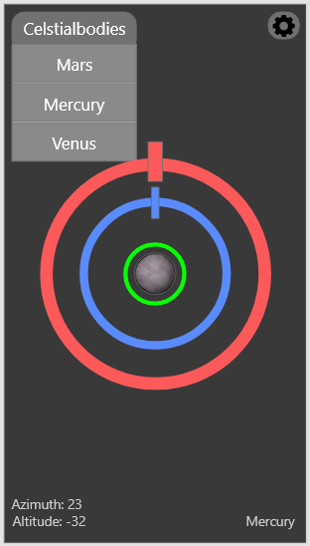

## Der Hauptbildschirm:

Per Dropdown können gewisse Himmelskörper  
ausgewählt werden.

Oben rechts kommt man zu den Einstellungen.

Der rote Kreis dreht sich jeweils zu dem   
ausgewählten Himmelskörper und zeigt auf diesen, egal wie die Rotation des Gerätes ist.  
  
Das selbe Prinzip passiert auch mit dem grünen  
Kreis nur bewegt sich dieser nach unten und nach oben dies wird mit der Neigung des Gerätes dargestellt ist dieser Grüne Kreis in der Mitte des Himmelskörpers hat man die richtige Neigung.

Unten Links werden jeweils die Azimuth und Altitude Winkel angegeben, diese zeigen wo  
der ausgewählte Himmelskörper sich befindet.  
  
Azimuth auch Z-Achsen Rotation, Yaw Rotation.  
Altitude auch Y-Achsen Rotation, Pitch Rotation.

Unten Rechts wird der angegebene Himmelskörper angezeigt, sowie in der Mitte ist ein Bild das den Himmelskörper Illustriert.

## Settings Bildschirm

Open Links geht man zurück zum Hauptfenster.

Oben Rechts ist der About screen.

Ich bin mir nicht sicher was für Settings oder  
ob es Überhaupt welche Settings geben wird.  
Da es eine sehr einfache App ist.

Unten ist ein Meldekasten Users können,  
Probleme melden die mir dann Zugesendet werden per E-Mail.

## About Bildschirm

Open Links geht man zurück zu den   
Settings.

Der About screen ist ein kurzer Text, über  
die App und welche Libraries benutzt wurden.